
科睿智能

KR1798型温控器
——————————————
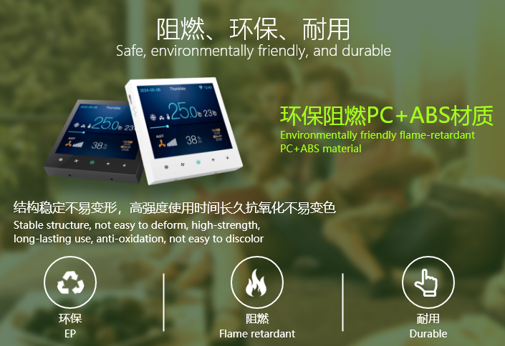

用户手册
Rev1.0 2023年2月

目录
KR1798型温控器
1. 产品介绍 3
1.1简述 3
1.2显示 3
1.3按键 4
1.4 端口 4
2. 终端类型 4
2.1 功能类型说明 4
3. 操作说明 4
4. 高级选项设置 6
4.1 选项简述 6
4.2 选项设置 7
5. 终端设备功能点 8
5.1 简述 8
5.2 上位机配置 8
6. 升级 8
7. 技术规格 9

- 产品介绍

1.1简述
KR1798温控器,人机交互界面采用了TFTLCD液晶显示技术，可视角度高达170°，由于供给了背光光源，在强光环境下，仍能清晰给用户呈现出设备的工作状态等信息，给客户消除对传统LCD显示角度小，显示模糊不清晰的烦恼，让用户拥有全新的使用体验。

该设备为风机盘管温控器，为二管制、四管制，应用于水系统或风系统的温度控制。通过环境温度的设定温度的比较结果，控制空调系统末端的风机盘管及电动阀、电动球阀或风阀的工作状态，以达到调节环境温度、舒适和节能的目的。

温控器实物图：
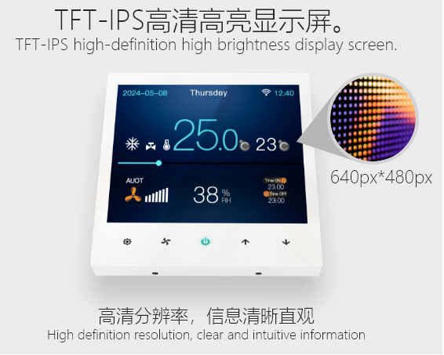

1.2显示
温控器显示屏，主要显示的元素：
时 间：显示当前的北京时间
风 速：当前启动的风速等级
室内温度：显示实时室内温度
设置温度：设置的目标温度值
无线信号：显示当前终端是否接收到无线电数据
运行模式：显示设备 当前是出于哪种状态（制冷，通风，制暖）

1.3按键
从左到右依次为：
模式（按键1）：调节设备当前的运行模式（制冷，通风，制暖）
风速（按键2）：调节设备当前的风机风速等级
电源（按键3）：开关机
上键（按键4）：递增调节参数
下键（按键5）：递减调节参数

1.4 端口
终端温控器接口的接线，请参考下图。部分机型有差异，具体请查看设备面板背面的电路丝印指导图。

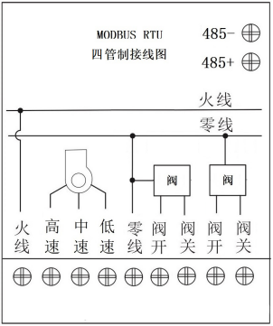

- 终端类型
  - 功能类型说明
风机不受控:
控制二线电动阀和三速风机，温度达到时，关闭电动阀，风机继续运行

风机受控:
控制二线电动阀和三速风机，温度达到时关闭电动阀及风机

风机联动:
无源联动控制，向阀同步，阀开时联动的开关接通，阀关时联动的开关断开

3. 操作说明
开关机：
短按电源键即可实现开关机。

温度设置：
温控器在待机状态下，短按“▲”加键或“▼”减键，即可上下调节设置温 度，长按此两键可以连续快速调节设置温度

模式设置：
短按“模式键”，可以选择制冷模式、制暖模式、通风模式

风速设置：
短按“风速键”，可以选择低速、中速、高速、自动

按键锁定/解锁：
同时按住“▲”键与“▼”键约3秒后，终端按键即可上锁，再次同时按住 约3秒后，即可解锁

注意：按键锁的属性如下

不上锁（默认值）
键盘全锁（本地可解锁）
键盘半锁（本地可解锁）
键盘全锁（本地不能解锁）
键盘半锁（本地不能解锁）全锁:只能做开关机操作

锁的属性可以使用上位机软件工具进行配置

时间与定时开关机设置：

在温控器工作状态下，长按“模式键”约3秒，进入基本设置界面，短按“风速键”顺序选择要配置的条目，然后通过按“▲”或“▼”键进行数据调节，当设置完所有参数后，短按“模式键”退出“基本设置”界面回到主界面，显示屏右下角即可看到定时开关时间。

定时器属性：
0：定时器关闭
1：定时器为单次执行
2：定时器为每一天执行

软件版本查看：
在温控器工作状态下，长按“模式键”约3秒，进入“基本设置”界面，界面最下方即可观察到软件版本号。
恢复出厂设置：
在温控器工作状态下，长按“模式键”约3秒后，进入“基本设置”界面，在该界面下，短按“风速键”，顺序选择条目，选择到“恢复出厂”，短按“电源键”，会出现“恢复中”字样，等待一下即可恢复出厂设置。

4.高级选项设置

4.1 选项简述
在温控器工作状态下，长按“模式键”3 秒进入“基本设置”，再长按“模式键”3 秒进入“高级设置”界面，在该界面下，短按“风速键”顺序切换选项内容，按“▲”或“▼”键进行调整。配置好后短按“模式键”确认保存，并且回到主页面（即工作状态页面）。

高级选项内容：
序号 | 选项内容 | 默认 | 按▲或▼键进行调整
1 | 温度补偿 | 0 | -9C~+9C，在温度不准时，才需要配置此项
2 | 启动温差 | 1 | 10~+5C
3 | 上电状态 | 2 | 00上电关机 01上电开机 02保持上次状态
4 | 四/二管制切换 | 0 | 0:二管 1:四管
5 | 设置温度上限 | 35 | 5C~99C，(如:默认35C，设置温度时最高只能调到35C)
6 | 设置温度下限 | 5 | 0C~34C，(如:默认5C，设置温度时最低只能调到5C)
7 | 防冻温度设置 | 0 | 3－10.0℃，当设为0时,此防冻功能无效(关机状态下启用)
8 | 按键锁设置 | 0 | 0:上锁是半锁(只能做开关机操作)  1:上锁是全锁(按键上不能做任何操作)
9 | 串口校验方式 | 0 | 0:无校验 1:偶校验 2:奇校验
10 | 波特率设置 | 3 | 0:2400 1:9600 2:4800 3:115200(默认)
11 | Lora信道配置 | 10 | 信道范围: 0-49信道
12 | 低温保护关闭 | 1 | 1－10.0℃(关机状态下才起作用)
13 | 风机受控模式 | 0 | 0:受控 1:不受控
14 | 无刷风机电压等级 | 5 | 1-7档，每一档电压由0v到10.0v可调
15 | Logo索引 | 0 | 共有3张主界面背景图分别为0 1 2

4.2 选项设置
4.2.1 本地设置
在温控器工作状态下，长按“模式键”约3秒可以切换界面，在“基本设置”和“高级设置”界面下选择内容条目，“▲”键与“▼”键可以调节对应条目的参数。
4.2.2 上位机设置
可以使用更便捷的选项配置方式（上位机软件工具），先到科睿智能官网下载安装终端设备上位机软件工具，该工具可以对全网的任一在线终端设备的参数进行查看与设置，具体操作可查阅《终端设备管理软件(用户手册)》

软件工具的高级选项设置界面：

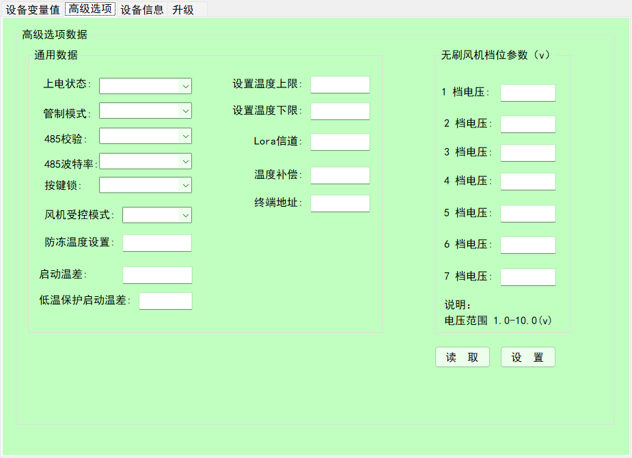
- 终端设备功能点
  - 简述
终端设备的功能点包括室内温度、设置温度、运行累计时间等，具体可看功能点位表文件。所有功能点参数，由采集器来采集，交互给上位机管理，或者根据用户使用需求，也可以由上位机直接管理终端温控器。

  - 上位机配置
上位机软件工具，可以对全网任一在线设备的功能点参数进行查看与设置， 详细使用操作请查阅《终端设备管理软件(用户手册)》

软件配置界面：

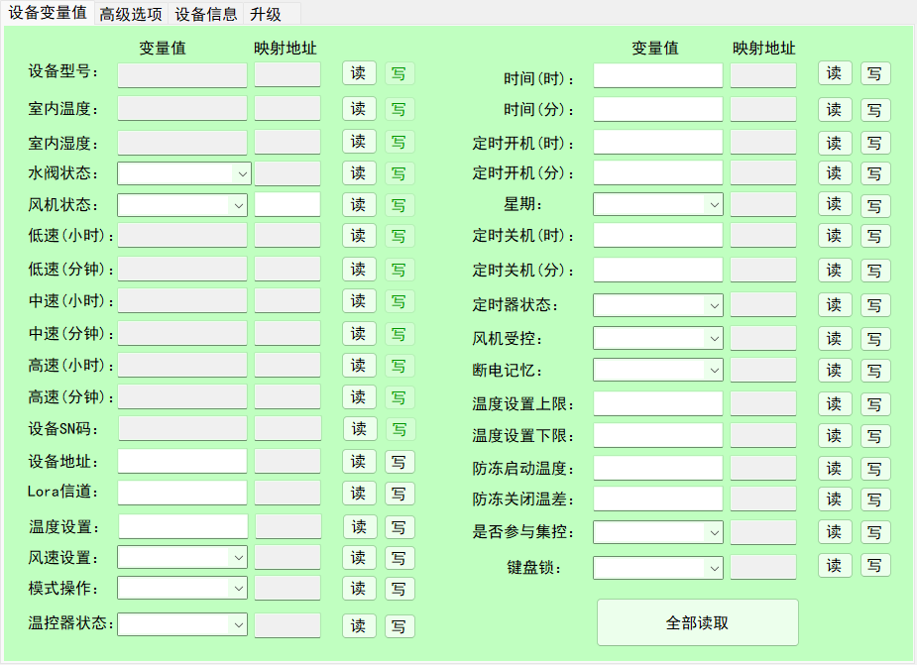
- 升级
终端设备功能更新迭代，需要对产品软件升级，上位机软件工具支持对全网终端设备同时升级，或单独对在线的某一个设备进行升级，设备面板显示“UP”界面，以示温控器已进入了升级模式。

工具升级界面如下：
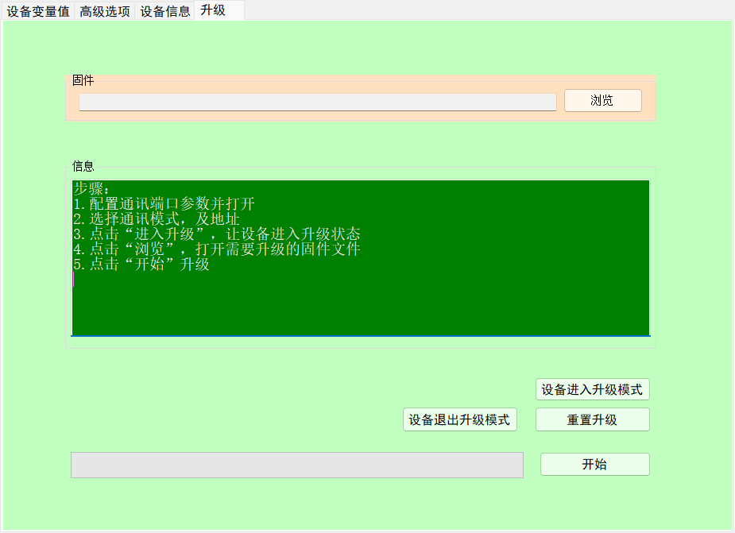

7.技术规格
温度传感器 : NTC 热敏电阻 电源电压: AC180~260V,50/60Hz
控制精度 : 1°C 自耗功率: < 1W
温度设置 : 5~35C 负载功率: < 300W
显示范围 : 0~99°C 接线端子: 能连接 2*1.5mm或1*2.5mm2的导线
工作环境 : 0~45°C/5~95%RH 外壳: PC+ABS 阻燃
显示屏: LED阵列 外形尺寸: 86*86*13mm (宽*高*厚)
安装孔距: 60mm (标准)





更多信息请关注官方网站

